附件2：
酒店交通示意图
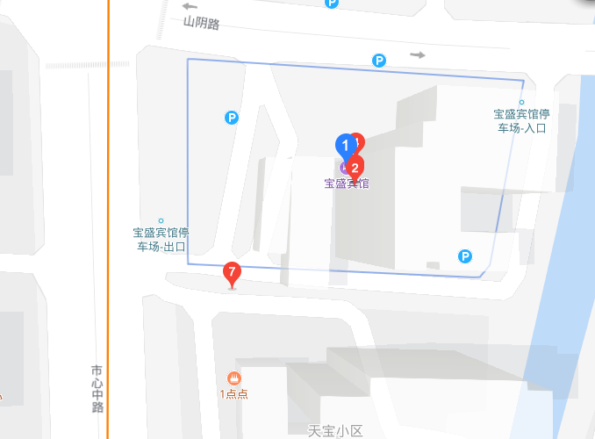

驾驶路线：市心中路618号（近山阴路）
乘坐地铁：地铁2号线人民广场站下步行200米

